Защита трехфазного двигателя
28 ноября 2005 г.
Автор: http://www.elremont.ru

Способы автоматической защиты трехфазного двигателя при отключении фазы электрической сети.
Трехфазные электродвигатели при случайном отключении одной из фаз быстро перегреваются и выходят из строя, если их вовремя не отключить от сети. Для этой цели разработаны различные системы автоматических защитных отключающих устройств, однако, они либо сложны, либо недостаточно чувствительны.
Устройства защиты можно условно разделить на релейные и диодно-транзисторные. Релейные в отличие от диодно-транзисторных более просты в изготовлении.
Рассмотрим несколько релейных схем автоматической защиты трехфазного двигателя при случайном отключении одной из фаз питания электрической сети.

Первый способ (рис.1)
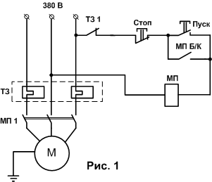

Это самый распространенный способ, проверенный временем. Защита двигателя от отключения одной фазы обеспечивается применением теплового реле ТЗ. Смысл этой защиты состоит в том, что постоянная нагревания теплового реле подбирается таким образом, что и постоянная нагревания электродвигателя. То есть проще говоря, реле нагревается так же, как и двигатель. И при превышении температуры выше допустимой реле отключает двигатель. При отключении одной фазы, ток через другие фазы резко возрастает, двигатель и тепловое реле начинают быстро нагреваться, что вызывает срабатывание теплового реле.
Способ хорош и тем, что обеспечивает и защиту двигателя от перегрузки и пробоя одной фазы на корпус. Но для надежной защиты от пробоя на корпус, двигатель обязательно должен быть заземлен или занулен.
Недостаток этого способа в том, что тепловые реле достаточно дороги (примерно столько же, сколько и пускатель) и для надежной защиты его нужно достаточно точно подбирать и настраивать. В идеале его номинальный ток должен быть такой же, как и у двигателя.

Второй способ (рис. 2).
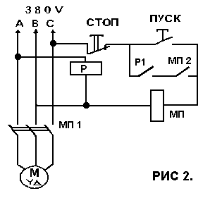
В обычную систему запуска трехфазного двигателя введено дополнительное реле Р с нормально разомкнутыми контактами Р1. При наличии напряжения в трехфазной сети обмотка дополнительного реле Р постоянно находится под напряжением и контакты Р1 замкнуты. При нажатии кнопки "Пуск" через обмотку электромагнита магнитного пускателя МП проходит ток и системой контактов МП1 электродвигатель подключается к трехфазной сети. При случайном отключении от сети провода А реле Р будет обесточено, контакты Р1 разомкнутся, отключив от сети обмотку магнитного пускателя, который системой контактов МП1 отключит двигатель от сети. При отключении от сети проводов В и С обесточивается непосредственно обмотка магнитного пускателя. В качестве дополнительного реле Р используется реле переменного тока типа МКУ-48.

Третий способ (рис 3).
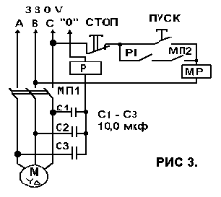
Защитное устройство основано на принципе создания искусственной нулевой точки (точка 1'), образованной тремя одинаковыми конденсаторами С1—СЗ. Между этой точкой и нулевым проводом 0' включено дополнительное реле Р с нормально замкнутыми контактами. При нормальной работе электродвигателя напряжение в точке 0' равно нулю и ток через обмотку реле не протекает. При отключении одного из линейных проводов сети нарушается электрическая симметрия трехфазной системы, в точке 0' появляется напряжение, реле Р срабатывает и контактами Р1 обесточивает обмотку магнитного пускателя—двигатель отключается. Это устройство обеспечивает более высокую надежность по сравнению с предыдущим. Реле типа МКУ, на рабочее напряжение 36 В. Конденсаторы С1—СЗ— бумажные, емкостью 4—10 мкф, на рабочее напряжение не ниже удвоенного фазного.
Чувствительность устройства настолько высока, что иногда двигатель может отключиться в результате нарушения электрической симметрии, вызванного подключением посторонних однофазных потребителей, питающихся от этой сети. Чувствительность можно понизить, применив конденсаторы меньшей емкости.

Четвертый способ (рис. 4).
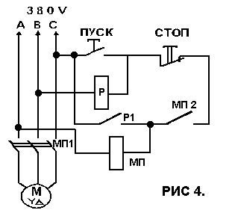
Схема защитного устройства аналогична схеме, рассмотренной во втором способе. При нажатии кнопки "Пуск" включается реле Р, контактами Р1 замыкая цепь питания катушки магнитного пускателя МП.
Магнитный пускатель срабатывает и контактами МП1 включает электродвигатель. При обрыве линейных проводов В или С отключается реле Р, при обрыве провода А или С — магнитный пускатель МП.
В обоих случаях электродвигатель выключается контактами магнитного пускателя МП1.
По сравнению со схемой защитного устройства трехфазного двигателя, рассмотренной в первом способе, это устройство имеет преимущество: дополнительное реле Р при выключенном двигателе обесточено.

Трехфазный электродвигатель: автомат защиты
3ащита электродвигателя или другой трехфазной нагрузки от выхода из строя при низкокачественном электропитании - весьма актуальная задача, особенно в сельской местности. Низкое качество поставляемой электроэнергии проявляется в асимметрии действующих значений напряжения в фазах трехфазной сети и даже в полном отсутствии напряжения одной из фаз. Это может привести к тепловой перегрузке двигателя и перегоранию его статорных обмоток. Предлагаемое устройство автоматически отключит нагрузку от сети при возникновении опасной ситуации.
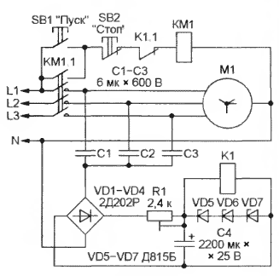
Рис. 1 Принципиальная схема устройства
Схема автомата изображена на рисунке. Сигнал о нарушении симметрии электропитания формируется по принципу, описанному, например, в статье А. Сергеева "Сигнализатор "перекоса" фаз" ("Радио", 2003, № 11, с. 42, 43). С помощью трех одинаковых реактивных сопротивлений - в рассматриваемом случае конденсаторов С1-СЗ - создана "искусственная нейтраль". Можно показать, что при равенстве значений емкости конденсаторов и идеальной симметрии трехфазной сети напряжение между искусственной и реальной нейтралью равно нулю. При нулевом напряжении в одной из фаз (но в отсутствие ее обрыва) контрольное напряжение равно приблизительно трети фазного При нулевом напряжении в двух фазах оно достигает половины, а при обрывах в двух фазах - его полного значения. Таким образом, достаточно настроить автомат на срабатывание при критическом уменьшении напряжения в одной из фаз, в других ситуациях он сработает еще увереннее.
При нажатии на кнопку SB1 "Пуск" фазное напряжение поступает на обмотку пускателя КМ1, и он своими основными контактами подключает электродвигатель М1 или другую нагрузку к трехфазной сети. Вспомогательные контакты пускателя блокируют кнопку SB1, которую теперь можно отпустить. Выключение двигателя происходит в результате разрыва цепи питания обмотки пускателя КМ1 при нажатии на кнопку SB2 "Стоп" или при срабатывании реле К1.
На обмотку этого реле поступает пропорциональное "перекосу фаз" напряжение между точкой соединения конденсаторов С1-СЗ и нейтралью трехфазной сети N, выпрямленное диодным мостом VD1-VD4. Реле сработает, если это напряжение превысит некоторое пороговое значение, которое можно регулировать переменным резистором R1.
Конденсатор С4 не только сглаживает пульсации подаваемого на реле напряжения, но и обеспечивает необходимую для отключения пускателя КМ1 продолжительность удержания контактов реле К1.1 в разомкнутом состоянии. Кроме того, конденсатор предотвращает ложные срабатывания автомата, к которым может привести неодновременное замыкание контактов КМ 1.1 при срабатывании пускателя. Стабилитроны VD5- VD7 ограничивают на допустимом уровне напряжение на обмотке реле К1 и конденсаторе С4 при слишком большом "перекосе".
Как показывает практика, для электродвигателя критично уменьшение напряжения в одной из фаз примерно до 70 % номинального, т. е. до 150...140 В в сети 220/380 В. В этой ситуации действующее значение напряжения между искусственной и реальной нейтралями достигнет 20...25 В, а на выходе выпрямительного моста VD1 - VD4 - 28...35 В (в действительности под нагрузкой, создаваемой обмоткой реле К1, напряжение будет немного меньше).
Чтобы обеспечить срабатывание автомата при таком "перекосе", в качестве К1 выбрано реле РП21 с обмоткой на 24 В постоянного тока и с группой контактов на переключение. Емкость конденсаторов С1-СЗ выбрана исходя из того, что их реактивное сопротивление должно быть значительно меньше сопротивления обмотки реле. Применены конденсаторы КБГ-МН. Возможна их замена на МБГО, МБГЧ или импортными на соответствующее напряжение. Отклонения емкости конденсаторов от номинальной не должны превышать 5 %.
Переменный резистор R1 должен быть проволочным. Его мощность зависит от условий эксплуатации автомата. Если больших "перекосов" в сети не ожидается и нужно защитить двигатель лишь от внезапного отключения одной из фаз, резистор может быть мощностью 2 Вт. Если же приходится длительное время работать на грани срабатывания, его мощность придется увеличить до 10 Вт и более.
Пускатель КМ1 - серии ПМЕ-211 с обмоткой управления на 220 В. Диоды 2Д202Р можно заменить на КД203Г, КД203Д или диодными мостами КЦ402А, КЦ402Ж, КЦ405А, КЦ405Ж. Диоды с меньшим допустимым обратным напряжением применять не рекомендуется. Они могут быть повреждены выбросами напряжения, возникающими при коммутации индуктивной нагрузки.

